lab 12: Đặt hàng

**Mục tiêu**

* Thực hiện chức năng đặt hàng thêm thông tin đơn hàng vào CSDL

**Bước 1: Tạo CSDL:**

- Tạo thêm bảng orders

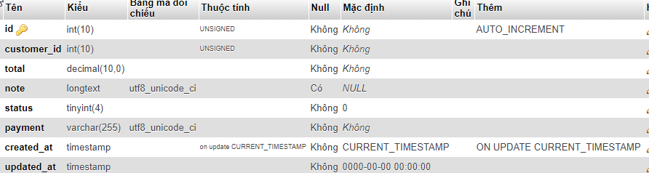

-Tạo bảng order_details

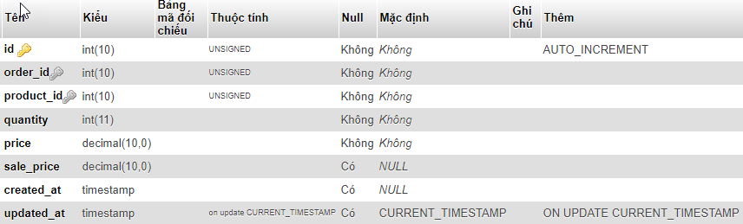

-Tạo bảng customer

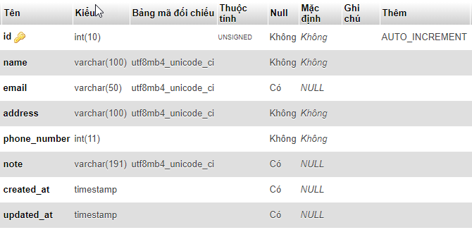

**Bước 2: Tạo các model liên quan đến các bảng trên:**

* **Tạo Controller Order**

Tại thư mục app tạo Order.php có nội dung như sau:

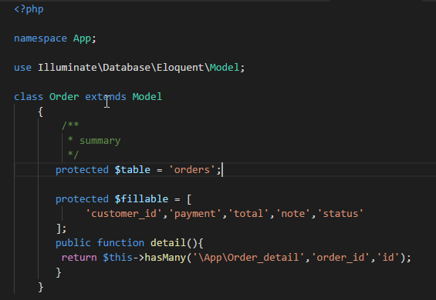

ở đoạn code trên có đoạn hasMany() nó tạo relationship model

ở đây là model Order và Order_detail

* **Tương tự tạo Model Order_detail**

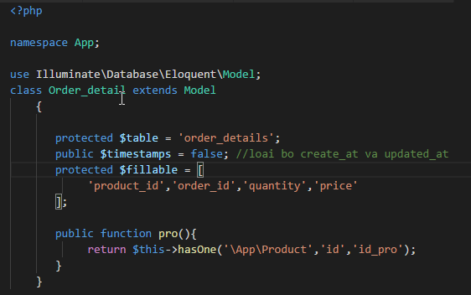

Mối quan hệ của ở đây là hasOne dễ hiểu bạn hãy tưởng tượng ở đây 1 Order_detail có thể được liên kết với 1 product

* **Tạo model Customer.php**

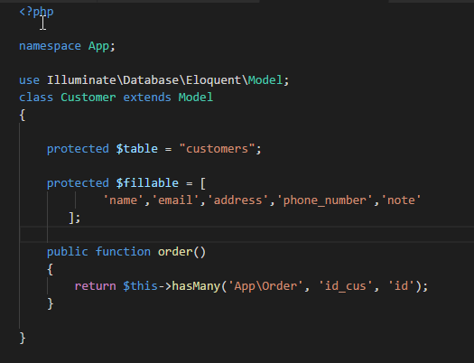

**Bước 3: Tạo route xử lý cho phần đặt hàng:**

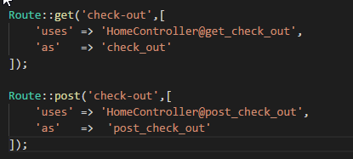

**Bước 4: Tạo Controller sử lý việc đặt hàng:**

* Tạo controller cho route ‘check_out’ sẽ trả về view check_out.blade.php sẽ tạo sau đây

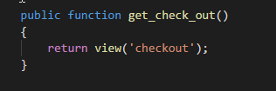

* Tạo controller cho route post_check_out

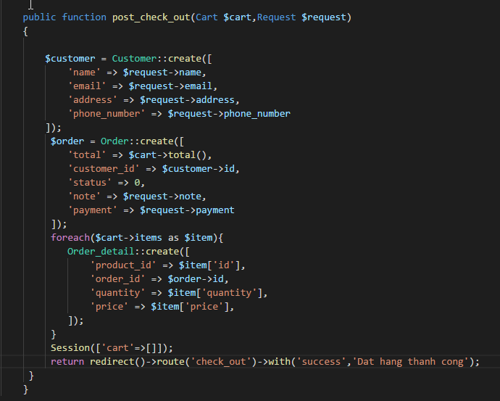

**Bước 5: Tạo view checkout.balde.php**

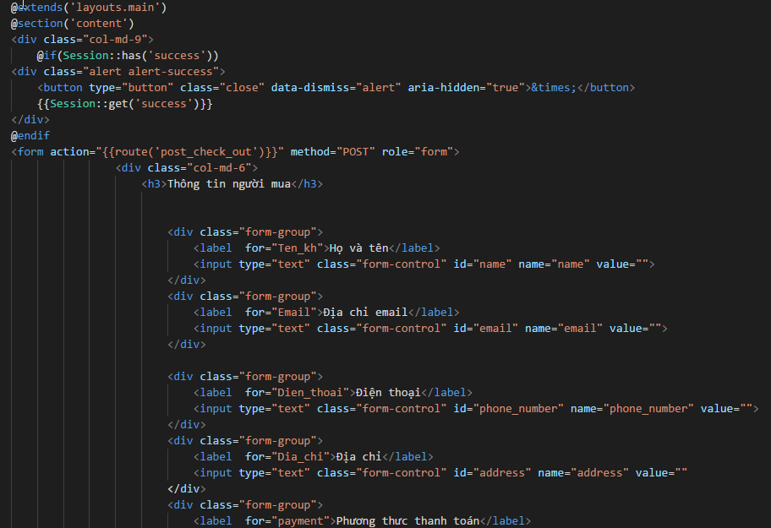

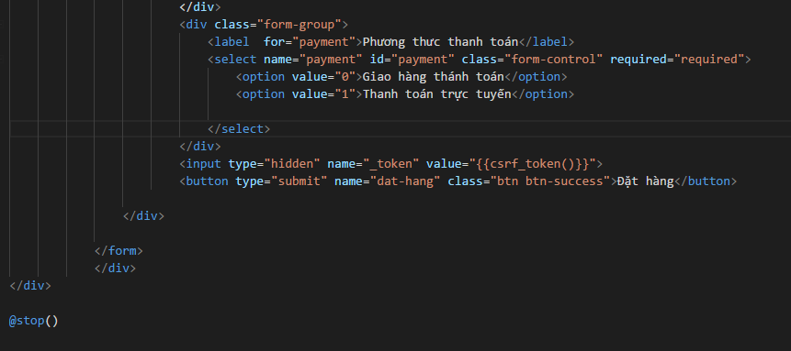

CHÚC CÁC BẠN THỰC HIỆN THÀNH CÔNG